Gâteau ultra moelleux framboise et citron
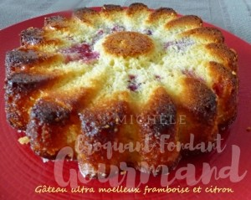 Pour 6 à 8 Croquants-Gourmands

Le sirop :
- 1 citron (de Menton)
- 125 g de sucre
Presser le citron et verser le jus dans un bol sur le sucre.
Bien remuer et laisser fondre le sucre en remuant de temps en temps.
Réserver.

Le gâteau :
- 100 g de beurre pommade.
- 120 g de sucre
- 2 œufs
- 45 g de lait (Ribot pour moi)
- 175 g de farine
- 1,5 càc de levure chimique
- 1 citron bio (de Menton)
- 100 g de framboises surgelées
moule marguerite en silicone
ou 1 moule à manqué de 20 cm de diamètre beurré
Préchauffage du four à 180°C
.
Mélanger au fouet le beurre pommade et le sucre.
Ajouter les œufs et le lait tout en continuant à fouetter.
Ajouter la farine et la levure.
Râper finement le zeste du citron et recueillir le jus.
Ajouter le zeste et le jus de citron dans la pâte et bien mélanger.
Verser la pâte dans le moule.
Répartir les framboises sur toute la surface et les enfoncer légèrement dans la pâte.
Enfourner pour 40 minutes environ.
À la sortie du four, piquer tout le dessus du gâteau avec une brochette.
Verser le sirop sur le gâteau et laisser refroidir.
Le gâteau a entièrement bu le sirop, le démouler délicatement sur le plat de service.

